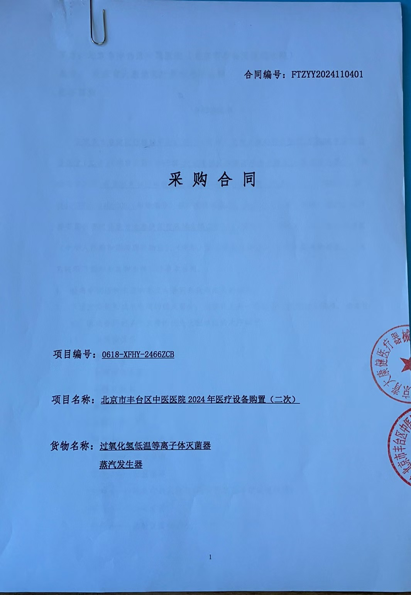

**买方：北京市丰台区中医医院（北京市丰台区南苑医院）**

**卖方： 北京青大康健医疗器械有限公司**

**签署日期**

**合同协议书**

北京青大康健医疗器械有限公司 （买方）北京市丰台区中医医院2024年医疗设备购置（二次）（项目名称）中所需 过氧化氢低温等离子体灭菌器、 蒸汽发生器 （货物名称）经 北京市丰台区中医医院2024年医疗设备购置（二次） （招标人）以0618-XFHY-2466ZCB（招标编号）招标文件在国内 公开 （公开／邀请）招标。经评标委员会评定北京青大康健医疗器械有限公司 （卖方）为中标人，买、卖双方依据《中华人民共和国政府采购法》、《中华人民共和国民法典》，在平等自愿的基础上，同意按照下面的条款和条件，签署本合同。

1. 合同中词语和术语的含义与合同条款中定义的相同。
2. 下述文件是构成本合同的组成部分，应该认为是一个整体，彼此相互解释，相互补充。组成合同的多个文件的优先支配地位的次序如下：
   1. 合同协议书
   2. 合同一般条款;
   3. 合同特殊条款;
   4. 中标通知书
   5. 廉洁承诺书
   6. 合同附件，如：

附件1——合同价格表

附件2——技术参数

附件3——配置清单

附件4——法定代表人授权(附被授权人身份证复印件)

附件5——公司资质

附件6——注册证及登记表

附件7——售后服务承诺书

* 1. 投标文件
  2. 招标文件（招标公司提供）

1. 货物和数量

货币类型：人民币（元）

|  |  |  |  |  |  |  |  |  |  |
| --- | --- | --- | --- | --- | --- | --- | --- | --- | --- |
| 序号 | 产品名称 | 品牌 | 型号 | 生产厂商 | 数量（台） | 单价 | 总价 | 保修（年） |  |
| 1 | 过氧化氢低温等离子体灭菌器 | 新华 | PS-100X | 山东新华医疗器械股份有限公司 | 1 | 249000.00 | 249000.00 | 2年 |  |
| 2 | 蒸汽发生器 | 三浦 | ME-100 | 三浦工业（中国）有限公司 | 2 | 99000.00 | 198000.00 | 2年 |  |
| **合计（大写）** | | **人民币：肆拾肆万柒仟元整** | | | | | | |  |

1. 考虑到买方将按照本合同向卖方支付，卖方在此保证全部按照合同的规定向买方提供货物和服务，并修补缺陷。
2. 考虑到卖方提供的货物和服务并修补缺陷，买方在此保证按照合同规定的时间和方式向卖方支付合同价或其他按合同规定应支付的金额。
3. **付款方式：本合同采取一次性付款方式。**
   1. **本合同签订后且财政资金到位后，货物安装调试完毕并验收合格，甲方向乙方支付100%货款。即（小写：447000.00元，大写：人民币肆拾肆万柒仟元整）**
   2. 乙方收到全部货款后3个工作日向甲方提供总金额的10%的履约保函原件。交付满两年后甲方返还乙方履约保函。

买方付款前，卖方应当向买方开具符合条件的发票，否则买方有权延迟或拒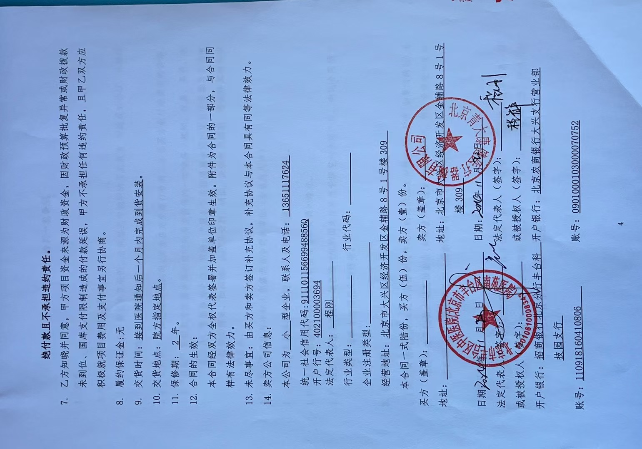

**合同一般条款**

### 1、定义

本合同中的下列术语应解释为：

1.1“合同”系指买卖双方签署的、合同格式中载明的买卖双方 所达成的协议，包括所有的附件、附录和构成合同的其它文件。

1.2 “合同价”系指根据合同约定，卖方在完全履行合同义务后买方应付给卖方的价格。

1.3 “货物”系指卖方根据合同约定须向买方提供的一切设备、机械、仪表、备件，包括工具、手册等其它相关资料。“服务”系指根据合同约定卖方承担与供货有关的辅助服务，如运输、保险及安装、调试、提供技术援助、培训和其他类似的服务。

1.4“买方”系指与中标人签属供货合同的单位（含最终用户）。

1.5“卖方”系指根据合同约定提供货物及相关服务的中标人。

1.6“现场”系指合同约定货物将要运至和安装的地点。

1.7“验收”系指合同双方依据强制性的国家技术质量规范和合同约定，确认合同项下的货物符合合同规定的活动。

### 2、技术规范

2.1提交货物的技术规范应与招标文件规定的技术规范和技术规范附件(如果有的话)及其投标文件的技术规范偏差表(如果被买方接受的话)相一致。若技术规范中无相应说明，则以国家有关部门最新颁布的相应标准及规范为准。

### 3、知识产权

3.1卖方应保证买方在使用该货物或其任何一部分时不受第三方提出的侵犯专利权、著作权、商标权和工业设计权等的起诉。如果任何第三方提出侵权指控，卖方须与第三方交涉并承担由此发生的一切责任、费用和经济赔偿。

### 4、包装要求

4.1除合同另有约定外,卖方提供的全部货物,均应采用本行业通用的方式进行包装，且该包装应符合国家有关包装的法律、法规的规定。包装应适应于远距离运输、防潮、防震、防锈和防粗暴装卸，确保货物安全无损，运抵现场。由于包装不善所引起的货物锈蚀、损坏和损失均由卖方承担。

4.2每件包装箱内应附一份详细装箱单和质量合格证。

### 5、装运标志

5.1如果货物单件重量在2吨或2吨以上，卖方应在每件包装箱的两侧用中文和适当的运输标记，标明“重心”和“吊装点”，以便装卸和搬运。根据货物的特点和运输的不同要求，卖方应在包装箱上清楚地标有“小心轻放”、“防潮”“勿倒置”等字样和其他适当的标志。

### 6、交货方式

6.1交货方式一般为下列其中一种，具体在合同特殊条款中规定。

6.1.1现场交货：卖方负责办理运输和保险，将货物运抵现场。有关运输和保险的一切费用由卖方承担。所有货物运抵现场的日期为交货日期。

6.1.2工厂交货：由卖方负责代办运输和保险事宜。运输费和保险费由买方承担。运输部门出具收据的日期为交货日期。

6.1.3买方自提货物：由买方在合同规定地点自行办理提货。提单日期为交货日期。

6.2卖方应在合同规定的交货期5个工作日以前以电报或传真形式将合同号、货物名称、数量、包装箱件数、总毛重、总体积(立方米)和备妥交货日期通知买方。

6.3在现场交货和工厂交货条件下，卖方装运的货物不应超过合同规定的数量或重量。否则，卖方应对超运部分引起的一切后果负责。

### 7、装运通知

7.1在现场交货和工厂交货条件下的货物，卖方通知买方货物已备妥待运输后24小时之内，应将合同号、货名、 数量、毛重、总体积(立方米)、发票金额、运输工具名称及装运日期，以电报或传真通知买方。

7.2如因卖方延误将上述内容用电报或传真通知买方，由此引起的一切后果损失应由卖方负责。

### 8、保险

8.1如果货物是按现场交货方式或工厂交货方式报价的，由卖方按照发票金额的110％办理“一切险”；如果货物是按买方自提货物方式报价的，其保险由买方办理。

### 9、付款条件

9.1 付款条件见“合同特殊条款”。

### 10、技术资料

10.1合同项下技术资料(除合同特殊条款规定外)将以下列方式交付：

合同生效后5个工作日之内，卖方应将每台设备和仪器的中文技术资料一套，如目录索引、图纸、操作手册、使用指南、维修指南和／或服务手册和示意图寄给买方。

10.2另外一套完整的上述资料应包装好随同每批货物一起发运。

10.3如果买方确认卖方提供的技术资料不完整或在运输过程中丢失，卖方将在收到买方通知后3个工作日内将这些资料免费寄给买方。

### 11、质量保证

11.1卖方须保证货物是全新、未使用过的，并完全符合强制性的国家技术质量规范和合同规定的质量、规格、性能和技术规范等的要求。

11.2 卖方须保证所提供的货物经正确安装、正常运转和保养，在其使用寿命期内须具有符合质量要求和产品说明书的性能。在货物质量保证期之内，卖方须对由于设计、工艺或材料的缺陷而发生的任何不足或故障负责。

11.3 根据买方按检验标准自己检验结果或委托有资质的相关质检机构的检验结果，发现货物的数量、质量、规格与合同不符；或者在质量保证期内，证实货物存在缺陷，包括潜在的缺陷或使用不符合要求的材料等，买方应尽快以书面形式通知卖方。卖方在收到通知后3个工作日内应免费维修或更换有缺陷的货物或部件。

11.4 如果卖方在收到通知后3个工作日内没有弥补缺陷，买方可采取必要的补救措施，但由此引发的风险和费用将由卖方承担。

11.5 除“合同特殊条款”规定外，合同项下货物的质量保证期要求详见技术参数。

### 12、检验和验收

12.1在交货前，中标人应对货物的质量、规格、性能、数量和重量等进行详细而全面的检验，并出具证明货物符合合同规定的文件。该文件将作为申请付款单据的一部分，但有关质量、规格、性能、数量或重量的检验不应视为最终检验。

12.2 货物运抵现场后，买方应在3个工作日内组织验收，并制作验收备忘录，签署验收意见并报同级政府采购监督管理部门备案。

12.3买方有在货物制造过程中派员监造的权利, 卖方有义务为买方监造人员行使该权利提供方便。

12.4 制造厂对所供货物进行机械运转试验和性能试验时，中标人必须提前通知买方。

### 13、索赔

13.1如果货物的质量、规格、数量、重量等与合同不符，或在第11.5规定的质量保证期内证实货物存有缺陷，包括潜在的缺陷或使用不符合要求的材料等，买方有权根据有资质的权威质检机构的检验结果向卖方提出索赔（但责任应由保险公司或运输部门承担的除外）。

13.2在根据合同第11条和第12条规定的检验期和质量保证期内，如果卖方对买方提出的索赔负有责任，卖方应按照买方同意的下列一种或多种方式解决索赔事宜：

13.2.1在法定的退货期内，卖方应按合同规定将货款退还给买方，并承担由此发生的一切损失和费用，包括利息、银行手续费、运费、保险费、检验费、仓储费、装卸费以及为保护退回货物所需的其它必要费用。如已超过退货期，但卖方同意退货，可比照上述办法办理，或由双方协商处理。

13.2.2根据货物低劣程度、损坏程度以及买方所遭受损失的数额，经买卖双方商定降低货物的价格，或由有权的部门评估，以降低后的价格或评估价格为准。

13.2.3 用符合规格、质量和性能要求的新零件、部件或货物来更换有缺陷的部分或／和修补缺陷部分，卖方应承担一切费用和风险并负担买方所发生的一切直接费用。同时，卖方 应按合同第11条规定，相应延长修补或更换件的质量保证期。

13.3 如果在买方发出索赔通知后3个工作日内，卖方未作答复，上述索赔应视为已被卖方接受。如卖方未能在买方提出索赔通知后3个工作日内或买方同意的更长时间内，按照本合同第13.2条规定的任何一种方法解决索赔事宜，买方将从合同款或从卖方开具的履约保证金保函中扣回索赔金额。如果这些金额不足以补偿索赔金额，买方有权向卖方提出不足部分的补偿。

### 14、迟延交货

14.1卖方应按照“货物需求一览表及技术规格”中买方规定的时间表交货和提供服务。

14.2如果卖方无正当理由迟延交货，买方有权提出违约损失赔偿或解除合同。

14.3在履行合同过程中，如果卖方遇到不能按时交货和提供服务的情况，应及时以书面形式将不能按时交货的理由、预期延误时间通知买方。买方收到卖方通知后，认为其理由正当的，可酌情延长交货时间。

### 15、违约赔偿

15.1除合同第16条规定外，如果卖方没有按照合同规定的时间交货和提供服务，买方可要求卖方支付违约金。违约金按每周迟交货物或未提供服务交货价的0.5%计收。但违约金的最高限额为迟交货物或没有提供服务的合同价的5%。一周按７天计算，不足７天按一周计算。如果达到最高限额，买方有权解除合同。

### 16、不可抗力

16.1如果双方中任何一方遭遇法律规定的不可抗力，致使合同履行受阻时，履行合同的期限应予延长，延长的期限应相当于不可抗力所影响的时间。

16.2 受事故影响的一方应在不可抗力的事故发生后尽快书面形式通知另一方，并在事故发生后3个工作日内，将有关部门出具的证明文件送达另一方。

16.3 不可抗力使合同的某些内容有变更必要的， 双方应通过协商在3个工作日内达成进一步履行合同的协议，因不可抗力致使合同不能履行的，合同终止。

### 17、税费

17.1与本合同有关的一切税费均适用中华人民共和国法律的相关规定。

### 18、合同争议的解决

因合同履行中发生的争议，可通过合同当事人双方友好协商解决。如自协商开始之起15日内得不到解决，双方应将争议提交同级政府采购办公室调解。调解不成的，可向北京市丰台区人民法院提起诉讼。

### 19、违约解除合同

19.1在卖方违约的情况下，买方经同级政府采购监督管理机关审批后，可向卖方发出书面通知，部分或全部终止合同。同时保留向卖方追诉的权利。

19.1.1卖方未能在合同规定的限期或买方同意延长的限期内，提供全部或部分货物的；

19.1.2 卖方未能履行合同规定的其它主要义务的；

19.1.3 买方认为卖方在本合同履行过程中有腐败和欺诈行为的。

19.1.3.1“腐败行为”和“欺诈行为”定义如下:

19.1.3.1.1“腐败行为”是指提供/给予/接受或索取任何有价值的东西来影响买方在合同签订、履行过程中的行为。

19.1.3.1.2“欺诈行为”是指为了影响合同签订、履行过程，以谎报事实的方法， 损害买方的利益的行为。

19.2在买方根据上述第19.1条规定，全部或部分解除合同之后，应当遵循诚实信用原则，以政府采购监督管理部门同意的方式，购买与未交付的货物类似的货物或服务，卖方应承担买方购买类似货物或服务而产生的额外支出。部分解除合同的，卖方应继续履行合同中未解除的部分。

### 20、破产终止合同

20.1如果卖方破产或被存在列入失信被执行人、终结本次执行的情形推定无清偿能力时，买方经报同级政府采购监督管理部门审批后，可在任何时候以书面通知卖方，提出终止合同而不给卖方补偿。该合同的终止将不损害或不影响买方已经采取或将要采取任何行动或补救措施的权利。

### 21、转让和分包

21.1政府采购合同不能转让。

21.2 经买方和同级政府采购监督管理部门事先书面同意卖方可以将合同项下非主体、非关键性工作分包给他人完成。接受分包的人应当具备相应的资格条件，并不得再次分包。分包后不能解除卖方履行本合同的责任和义务，接受分包的人与卖方共同对买方连带承担合同的责任和义务。

### 22、合同修改

22.1买方和卖方都不得擅自变更本合同，但合同继续履行将损害国家和社会公共利益的除外。如必须对合同条款进行改动时，当事人双方须共同签署书面文件，作为合同的补充，并报同级政府采购监督管理部门备案。

### 23、通知

23.1本合同任何一方给另一方的通知，都应以书面形式发送，而另一方也应以书面形式确认并发送到对方明确的地址。

### 24、计量单位及检测报告

24.1除技术规范中另有规定外,计量单位均使用国家法定计量单位。

24.2 放射、核磁、检验类设备供货商需提供由具有CNAS认证的第三方检测机构出具的设备检定报告。

### 25、适用法律

25.1本合同应按照中华人民共和国的法律进行解释。

### 26、履约保证金

### 27、合同生效和其它

27.1政府采购项目的采购合同内容的确定应以招标文件和投标文件为基础，不得违背其实质性内容。政府采购项目的采购合同自签订之日起七个工作日内，买方应当将合同副本报同级政府采购监督管理部门和有关部门备案。合同将在双方签字盖章并由卖方递交履约保证金后开始生效。

27.2 本合同一式陆份，买方（伍）份，卖方（壹）份。

合同特殊条款

合同特殊条款是合同一般条款的补充和修改。如果两者之间有抵触，应以特殊条款为准。合同特殊条款的序号将与合同一般条款序号相对应。

1. **定义**

1.4买方：本合同买方系指：北京市丰台区中医医院（北京市丰台区南苑医院） 。

1.5卖方：本合同卖方系指：　北京青大康健医疗器械有限公司 。

1.6 现场：本合同项下的货物安装和运行地点：北京市丰台区中医医院（北京市丰台区南苑医院）院区或买方指定地点。

**6、交货方式**

6.1本合同项下的货物交货方式为：院方指定地点，现场交货。

**9、付款条件：**见合同协议书第6条。

**10、技术资料：**中标供货商将技术资料完整、准确并按照买方固定资产验收部门的要求整理后，上交买方技术资料管理人员归档。

**11、质量保证：**

11.3卖方在收到通知后在保修期内应免费维修或更换有缺陷的货物或部件。

11.4如果卖方在收到通知后3个工作日内没有弥补缺陷，买方可采取必要的补救措施，但风险和费用将由卖方承担。

11.5合同项下货物的质量保证期为自货物通过最终验收起按照中标条款履行保修工作。

**13、索赔：**

13.3索赔通知期限：3个工作日。

**16、不可抗力：**

16.2不可抗力通知送达时间：事故发生后3个工作日内。

### 24、计量单位及检测报告

24.2放射、核磁、检验类设备供货商需提供由具有CNAS认证的第三方检测机构出具的设备检定报告。

